PLATEFORME DE SONDAGES EN LIGNE

YNOV 2017

PROJET PHP – Modèle-Vue-Contrôleur

GROUPE N°4

PHP_MVC

DOSSIER

Auteurs :

|  |  |  |
| --- | --- | --- |
| Auteurs | Approbateurs | Validation |
| Alban PAPASSIAN, Fanny LAJEUNESSE, Valentin BETRANCOURT |  | Samir AZZAG |
| Rédigé le : 05/11 | Approuvé le : | Validé le : |

Diffusion :

|  |  |
| --- | --- |
| Diffusion | Externe |
| **À :** | Samir AZZAG |
| **Copies à :** |  |

Document de référence :

|  |  |  |  |  |  |
| --- | --- | --- | --- | --- | --- |
|  | Libellé |  | Document | |  |
|  | . |  | . | |  |
| Historique : |  |  |  | |  |
| N° Version | Auteurs |  | Approbateurs | Date | Historique des évolutions |
| **1.0** | Alban PAPASSIAN, Fanny LAJEUNESSE, Valentin BETRANCOURT |  |  |  | . |

Table des matières

Introduction 2

Contexte du projet 2

Acteurs 2

Spécifications 3

Analyse de l’existant 3

Analyse des besoins 4

Analyse fonctionnelle 5

Base de données 5

Modèle métier 6

Analyse des risques 11

Spécifications techniques 11

Langages 11

Outils 11

Bilan 12

Difficultés rencontrées 12

## Introduction

### Contexte du projet

Dans le cadre de notre deuxième année d’études, il nous a été demandé la réalisation d’une plateforme de sondages en ligne. Le développement de cette application Web se fera en PHP, et nous permettra de mettre en œuvre et de comprendre le motif d’architecture logicielle « Modèle-Vue-Contrôleur ».

### Acteurs

L’équipe projet est composée de cinq étudiants :

BETRANCOURT Valentin

DALBERTO Jonathan

LAJEUNESSE Fanny

LOPEZ Jérémie

PAPASSIAN Alban

## Spécifications

### Analyse de l’existant

Le projet n’a pas à être créé entièrement : un code est fourni utilisant déjà les bases MVC.

Le code a déjà une organisation stricte et bien organisée qu’il n’est pas nécessaire de modifier mais que l’on doit pour certaines parties compléter. Le code n’est pas fonctionnel.

Dans le projet confié, nous avons des documents PDF explicatifs du code déjà présents ainsi que sur les parties du projet à compléter.

Ce que contient le code actuellement :

- L’affichage des vues en HTML (Templates / Views)

- Le code est déjà trié en respectant la forme MVC

- La connexion à la base de données, grâce à une instance de PDO déjà préconstruite

- Des commentaires explicatifs du code en détails et sur le code à rajouter

- Une grande partie des objets et classes déjà préconstruite

Comme dit précédemment le code est déjà prétriés en dossiers et sous-dossiers :

MODEL :

La classe Survey contient les méthodes : __Construct / setID / getID / getOwner / GetQuestion / getResponses / setResponses / addResponse sont déjà créées.

Seul la méthode computePercentages est à créer.

La classe Response contient les méthodes : __construct / setID / getID / getSurvey / getTitle / getCount / getPercentage sont déjà créées

La classe Database contient les méthodes : Seule __construct (contenant la connexion à la base de données) est créée.

Les méthodes : createDatabase / checkNicknameValidity / checkPasswordValidity, checkNicknameAvailability / checkPassword / addUser / UpdateUser / saveSurvey, saveResponse / loadSurveyByOwner / loadSurveysByKeyword / vote / loadSurveys, loadResponses sont à créer.

TEMPLATES & VIEWS :

Comme dit précédemment tous les Templates et Views sont déjà créés : addsurveyform / commande / loginform / logoutform / page / searchform / survey / surveys / updateuserform

Ces Templates sont complets mais non fonctionnels.

AddSurveyFormView / DefaultView / MessageView / SignUpFormView / SurveysView / UpdateUserFormView / View

De même que les Templates, ces views sont complètes mais non fonctionnelles.

ACTIONS :

La classe Action contient les méthodes : __construct / setViews / getViews / getSession Login / setSessionLogin / setMessageView

Les classes DefaultAction / LogoutAction / SignUpFormAction / UpdateUserFormAction / VoteAction sont déjà créées

Les classes AddSurveyAction / AddSurveyFormAction / GetMySurveysAction / LoginAction / SearchAction / SignUpAction / UpdateUserAction sont à créer.

CSS & INDEX :

Le CSS utilise Bootstrap et le fichier Index.php est déjà créé.

### Analyse des besoins

Le but du projet est de créer une application de sondages en ligne. Les utilisateurs devront pouvoir accéder à la plateforme, visualiser les sondages et y répondre. Il sera également possible pour l’utilisateur de créer ses propres sondages, mais uniquement s’il crée un compte au préalable. L’interface devra être simple, ergonomique et claire – on se limitera donc aux fonctionnalités indispensables.

Pour répondre à cette problématique, la solution devra posséder une base de données, un système d’authentification et d’inscription, et permettre la recherche afin que l’utilisateur puisse accéder aux sondages qui l’intéressent. L’utilisateur doit pouvoir :

* Parcourir les sondages
* Répondre aux sondages
* Rechercher des sondages par mot-clé
* S’inscrire pour :
  + Se connecter
  + Poster un nouveau sondage
  + Parcourir ses sondages
  + Supprimer l’un de ses sondages
  + Modifier son mot de passe
  + Se déconnecter

Ces fonctionnalités nécessitent un langage permettant de communiquer et d’interagir avec le serveur où se trouveront les données à traiter. L’aspect client est minime. PHP se présente donc comme le langage idéal pour réaliser l’application.

## Analyse fonctionnelle

### Base de données

#### Modèle Conceptuel de Données

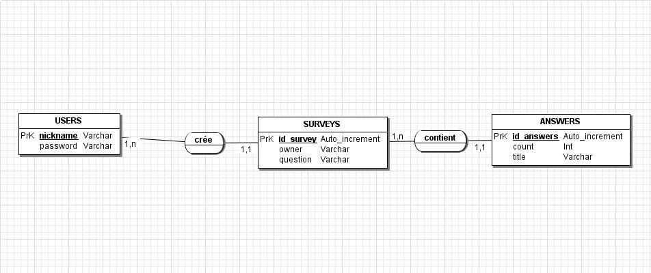

#### Modèle Logique de Données

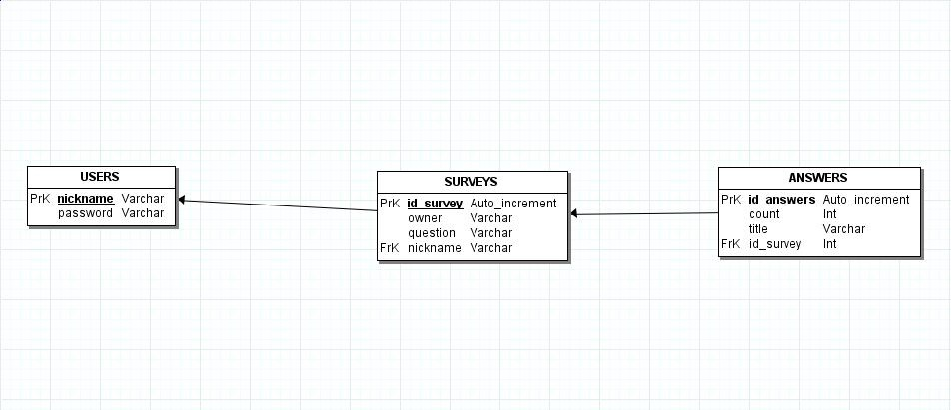

### Modèle métier

#### Diagrammes de classe

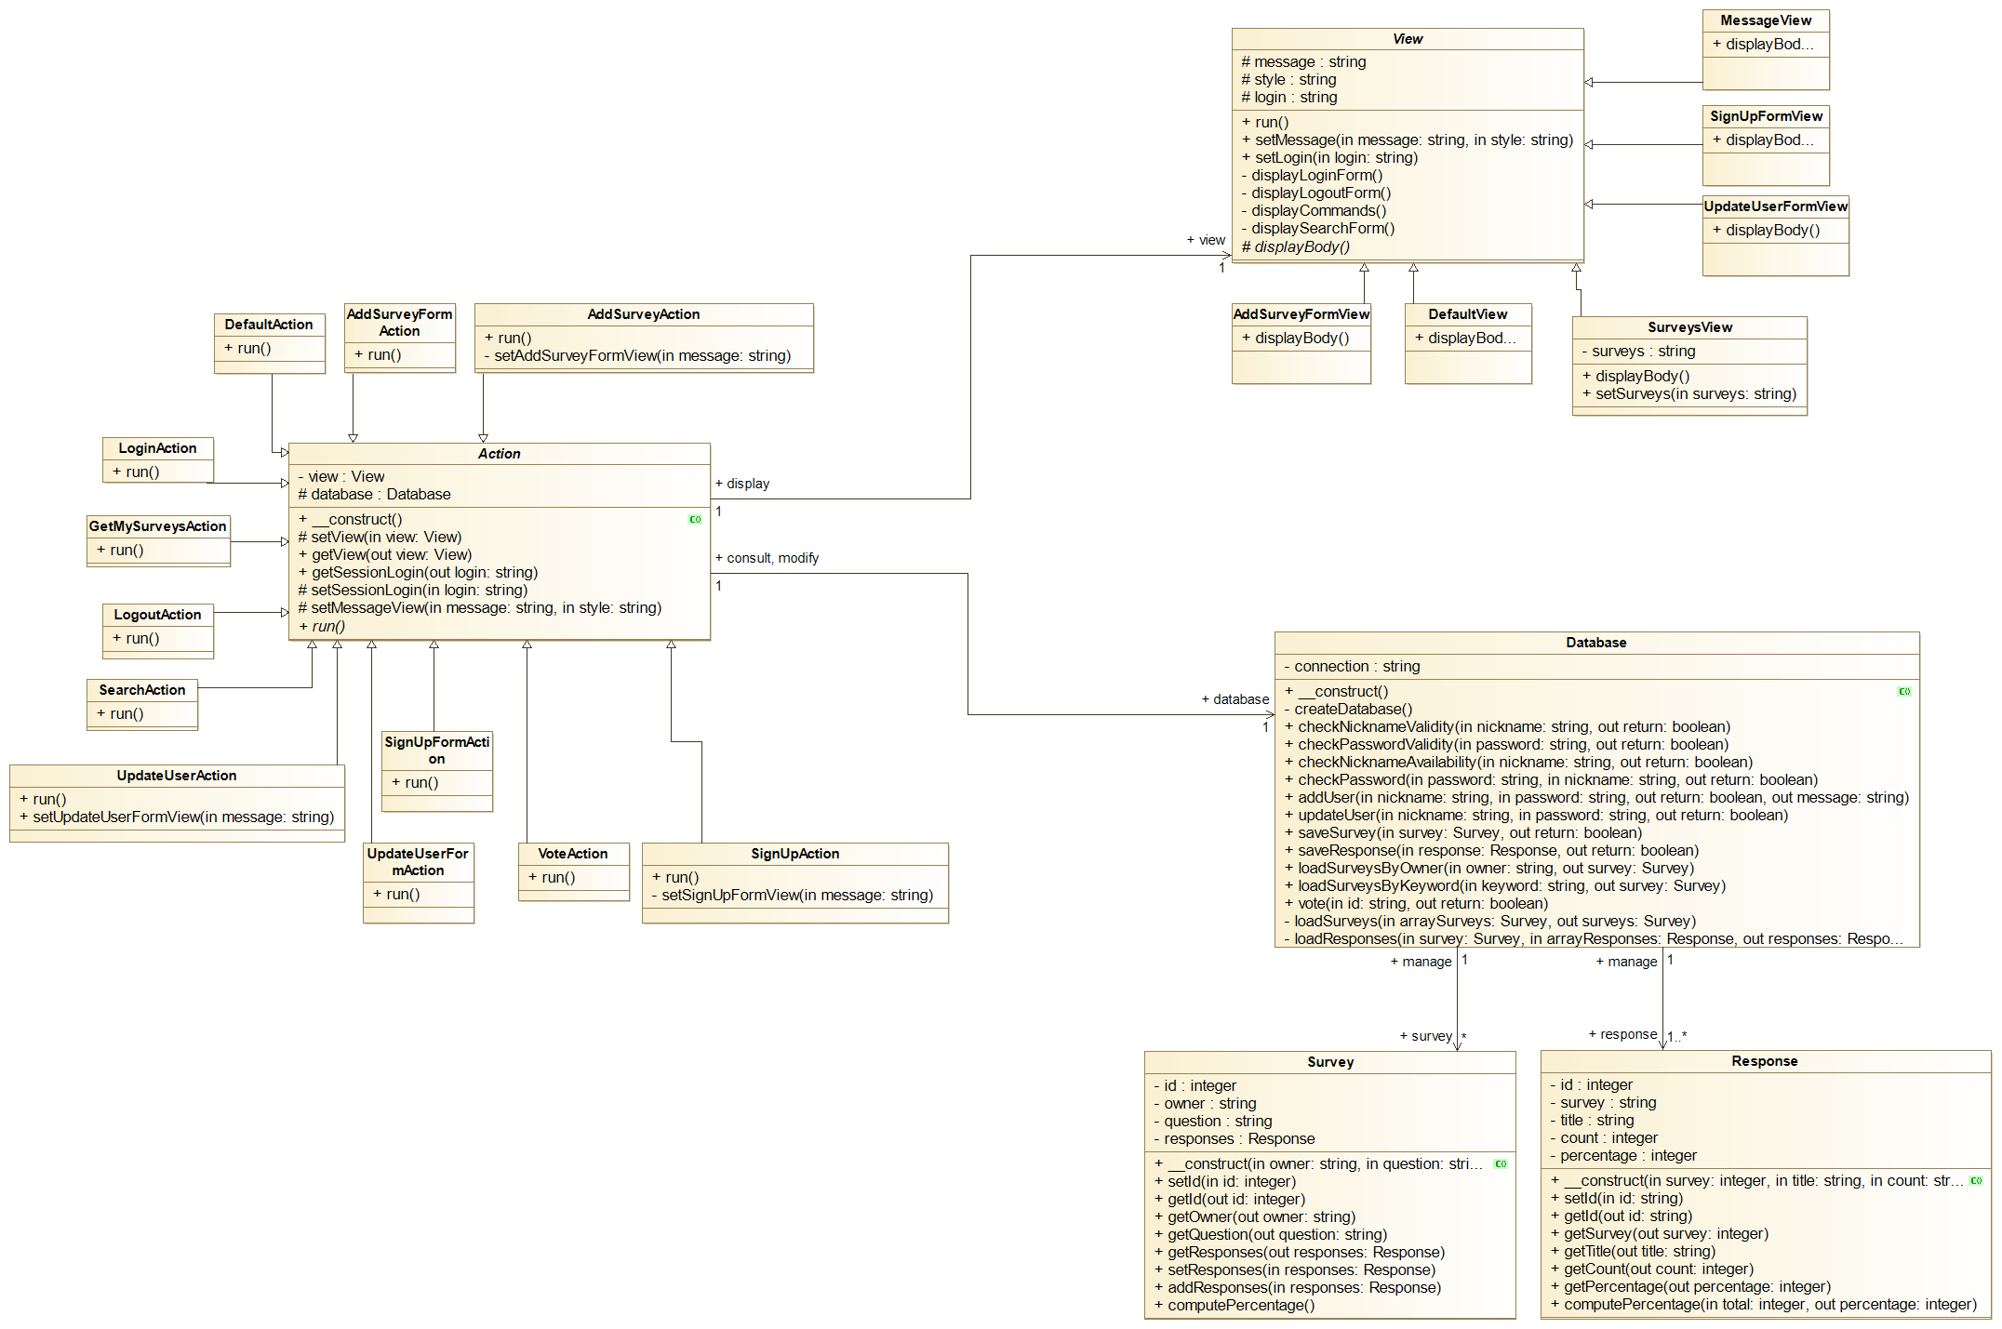

#### Diagrammes de séquence

##### CONNEXION

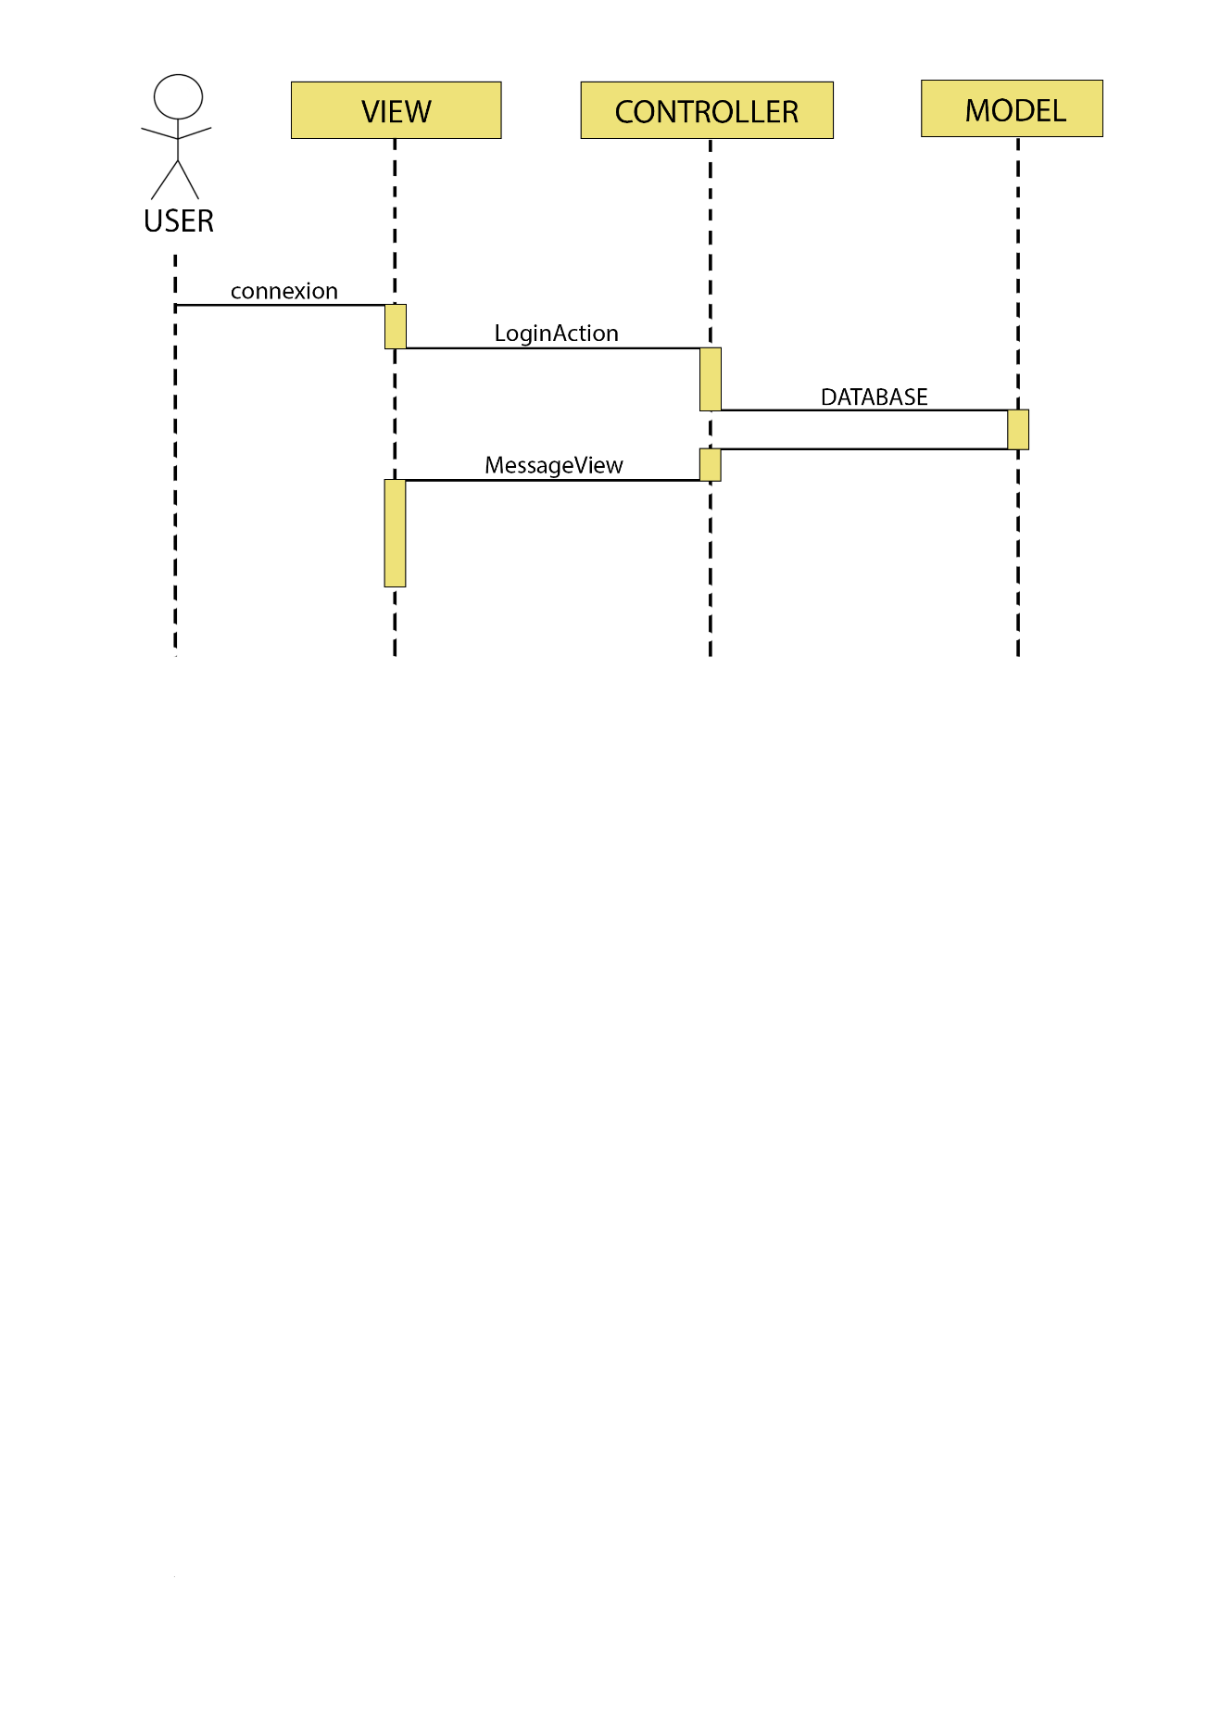

##### C:\Users\Alban\AppData\Local\Microsoft\Windows\INetCache\Content.Word\deconnexion.pngDECONNEXION

##### INSCRIPTION

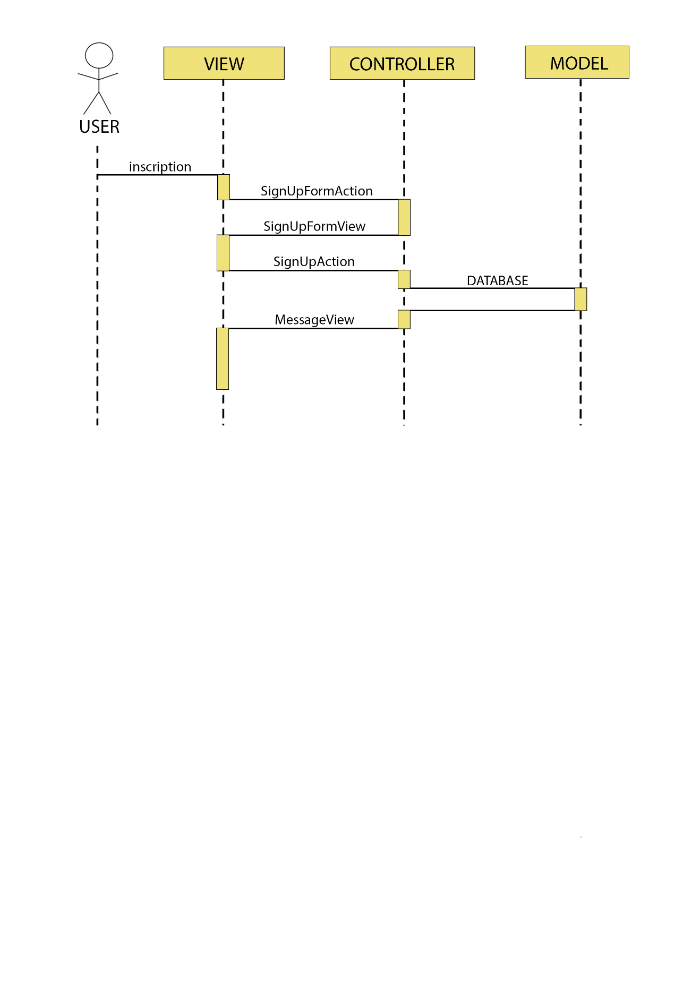

##### C:\Users\Alban\AppData\Local\Microsoft\Windows\INetCache\Content.Word\modif-MDP.PNGMODIFICATION MOT DE PASSE

##### C:\Users\Alban\AppData\Local\Microsoft\Windows\INetCache\Content.Word\creation-sondage.pngCREATION SONDAGE

##### C:\Users\Alban\AppData\Local\Microsoft\Windows\INetCache\Content.Word\mes-sondages.pngMES SONDAGES

##### RECHERCHE SONDAGE

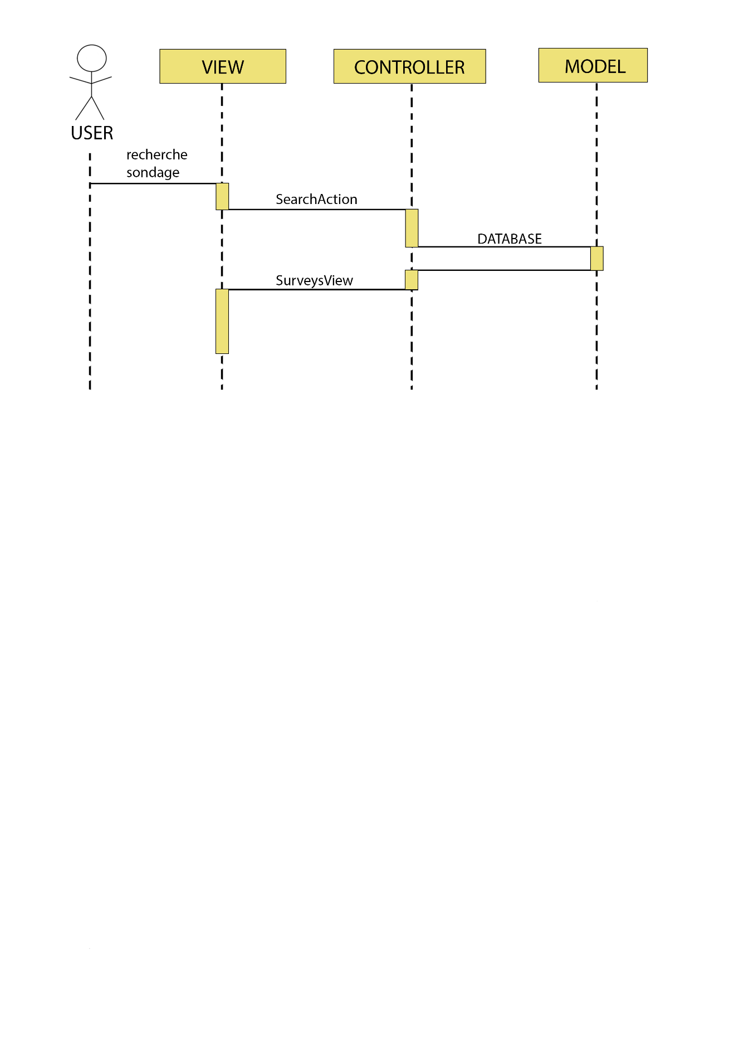

##### VOTE

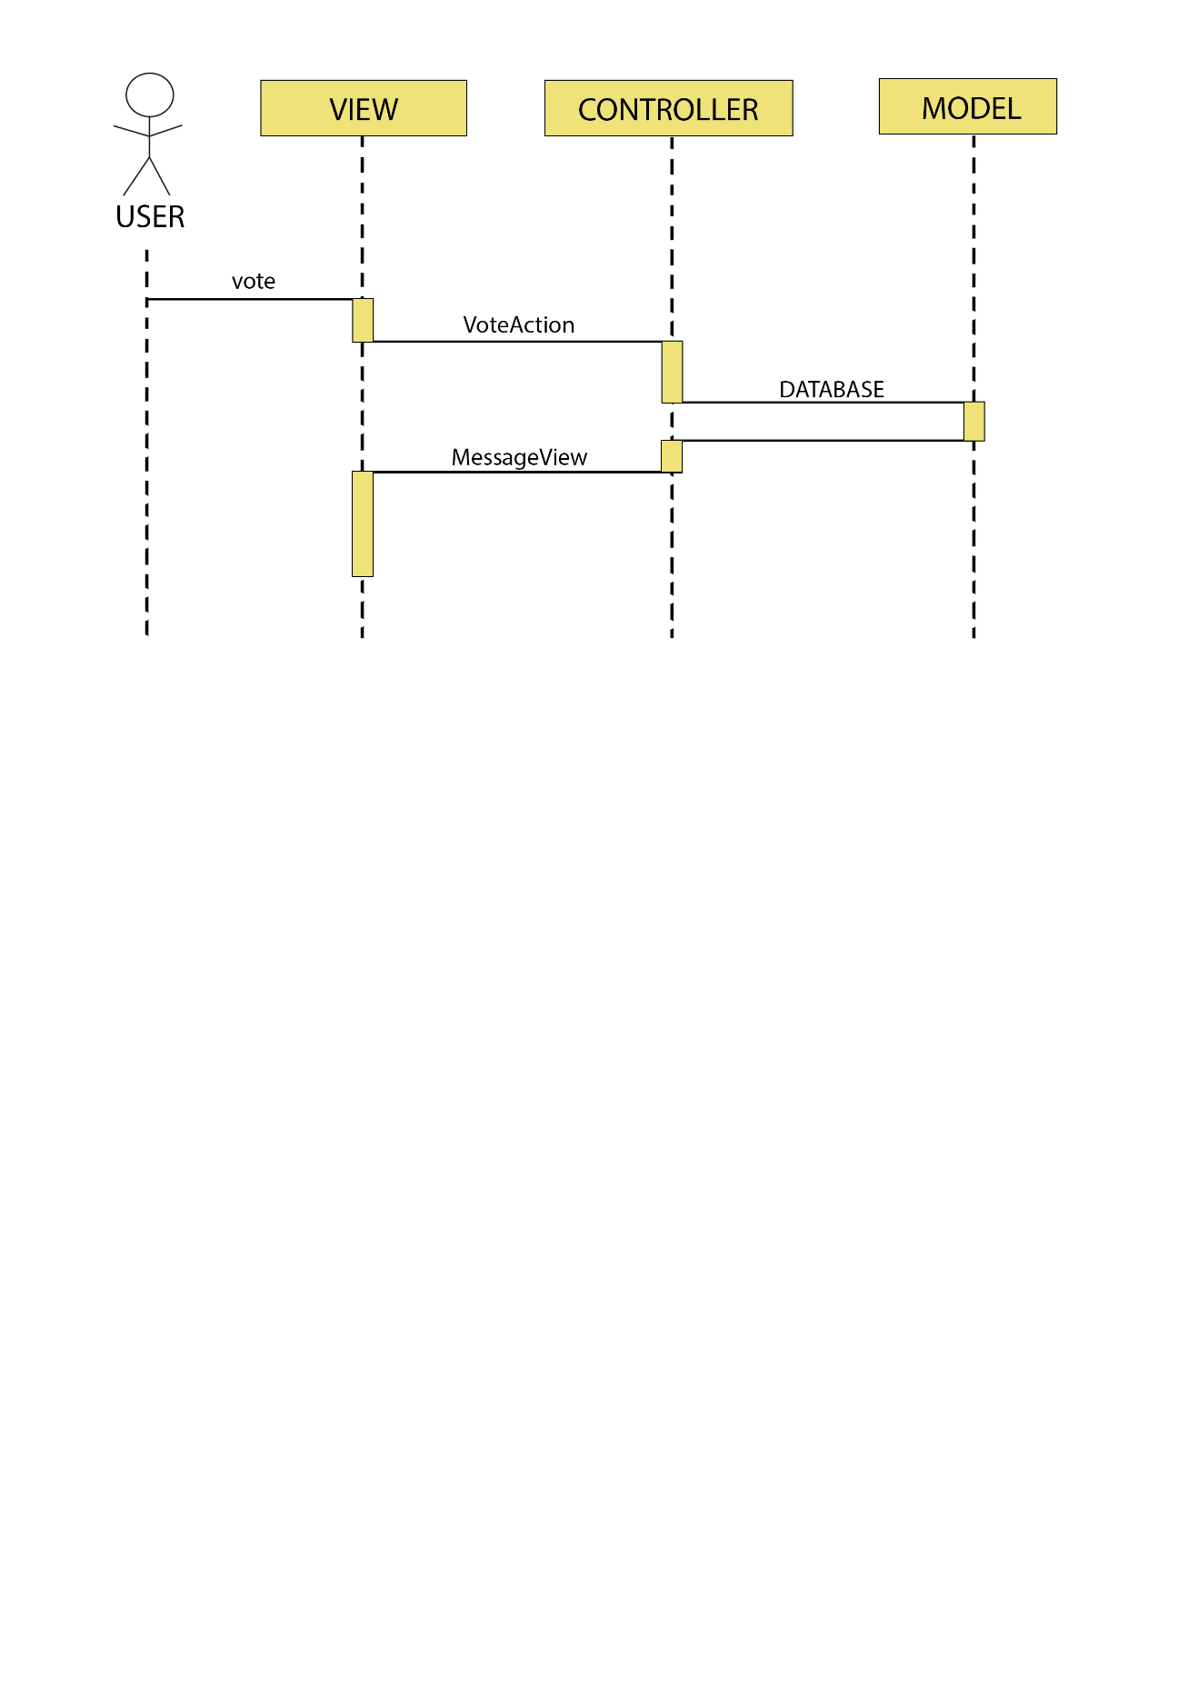

### Analyse des risques

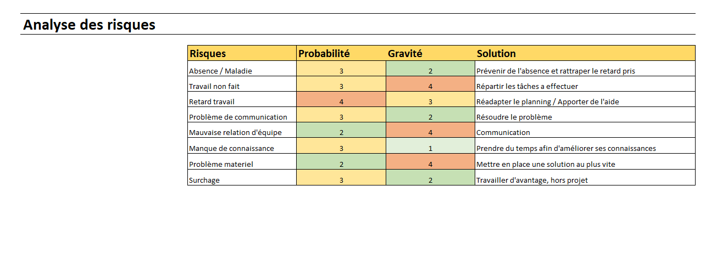

## Spécifications techniques

### Langages

Le langage PHP a été retenu pour réaliser le code source de l’application. Ce choix a été imposé, mais peut se justifier par la nécessité d’avoir un langage capable de communiquer simplement avec notre système de gestion de base de données.

MySQL est le langage utilisé pour la base de données.

Pour effectuer les tests de l’application, celle-ci est déployée sur WAMP. WAMP est une solution qui mêle à la fois un serveur web Apache, un système de gestion de base de données MySQL et qui propose une bonne gestion de PHP.

### Outils

Lors de la phase de développement, nous avons utilisé la plateforme collaborative Github, afin de mettre en commun les différentes composantes du livrable.

## Bilan

### Difficultés rencontrées

La principale difficulté technique rencontrée au cours du projet réside dans la complexité de s’approprier un code source dont l’architecture a déjà été définie par une tierce personne, et tenter d’en comprendre la construction grâce à un processus de rétro-ingénierie.

D’un point de vue gestion de projet, il devient donc plus compliqué de prendre du temps pour aider les membres de l’équipe qui en ont besoin. Cela a pu engendrer une perte de motivation dans l’équipe, ce qui a été dommageable pour le rendu final.